ภาคผนวก ก. การออกแบบ UML
ในการออกแบบโดยใช้แผนภาพ UML จะช่วยให้สามารถเข้าใจขั้นตอนการทำงานของโปรแกรมได้อย่างชัดเจนและสามารถที่จะนำไปอิมพลีเมนต์ได้ง่ายและได้ระบบที่ดีเนื่องจากเป็นลักษณะของการออกแบบเชิงวัตถุ ในปริญญานิพนธ์นี้ได้ทำการออกแบบ UML ไว้ในระดับหนึ่งซึ่งไม่ได้ลงในรายละเอียดมากนัก แต่ก็สามารถช่วยให้ผู้ที่ต้องการจะศึกษาภายหลังสามารถเข้าใจภาพรวมขั้นตอนการทำงานของโปรแกรมได้ง่ายขึ้น
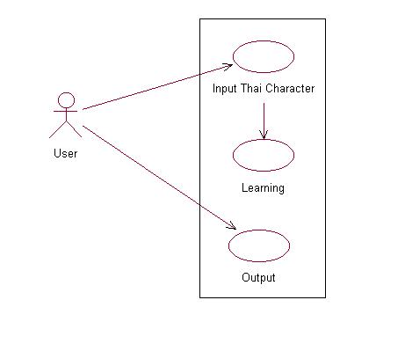
Use Case Diagram

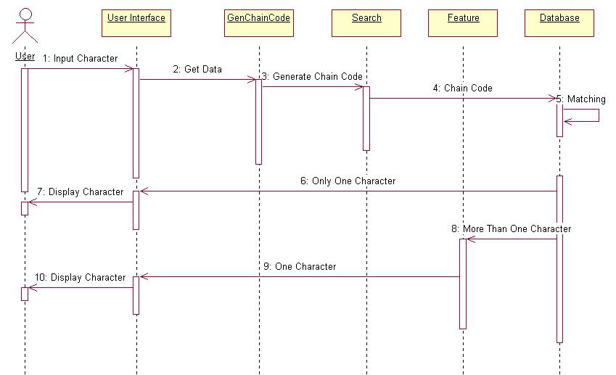
Sequence Diagram ของขั้นตอนการจดจำตัวอักษร

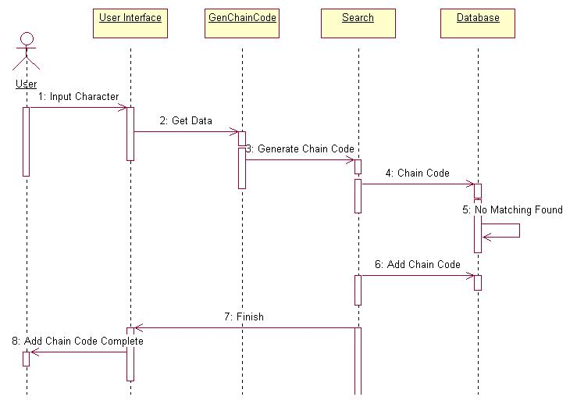
Sequence Diagram ของการเรียนรู้เพิ่มเติม

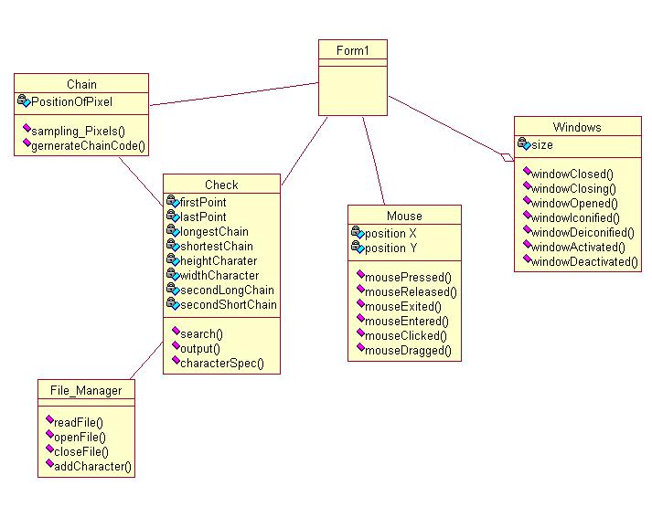

Class Diagram

